РОССИЙСКАЯ ФЕДЕРАЦИЯ
УПРАВЛЕНИЕ ОБРАЗОВАНИЯ, СПОРТА, ФИЗИЧЕСКОЙ КУЛЬТУРЫ
АДМИНИСТРАЦИИ ГОРОДА ОРЛА
МУНИЦИПАЛЬНОЕ БЮДЖЕТНОЕ ОБЩЕОБРАЗОВАТЕЛЬНОЕ УЧРЕЖДЕНИЕ-
ШКОЛА №35 имени А.Г. ПЕРЕЛЫГИНА ГОРОДА ОРЛА
302012 г. Орел, ул. Абрамова и Соколова,д.76 тел.54-48-35

ПРИКАЗ
От 04.09.2025г. № 67/5-Д

Об организации работы патриотического клуба «Наследник» муниципального бюджетного общеобразовательного учреждения – школы №35 имени А.Г. Перелыгина города Орла в 2025-2026 учебном году.

В целях реализация государственной молодежной политики в сфере нравственного и патриотического воспитания, сохранения, преумножения славных традиций Российского воинства, увековечивание памяти погибших защитников Отечества, формирование у подростков активной жизненной позиции.
ПРИКАЗЫВАЮ:
1. Утвердить:
- Положение о патриотическом клубе «Наследник» муниципального бюджетного общеобразовательного учреждения – школы №35 имени А.Г. Перелыгина города Орла
- Устав патриотического клуба «Наследник» муниципального бюджетного общеобразовательного учреждения – школы №35 имени А.Г. Перелыгина города Орла
- План работы первичного на 2025 – 2026 учебный год патриотического клуба «Наследник» муниципального бюджетного общеобразовательного учреждения – школы №35 имени А.Г. Перелыгина города Орла
2. Назначить учителя истории Алейникова С.С. руководителем патриотического клуба «Наследник» муниципального бюджетного общеобразовательного учреждения – школы №35 имени А.Г. Перелыгина города Орла.
3. Контроль за исполнением данного приказа возложить на заместителя директора по ВР Н.В. Калашникову.
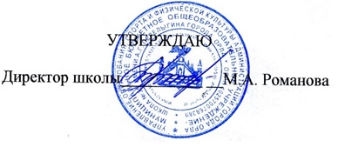

С приказом ознакомлены:
С.С. Алейников
Н.В. Калашникова

